Hoạt động tạo hình: Dán bông hoa màu xanh, màu đỏ

Lớp Nhà trẻ D1- Trường mầm non Hoa Mộc Lan

Hoạt động tạo hình cho trẻ 24 - 36 tháng bao gồm các nội dung: Vẽ, nặn, xé dán, xếp hình, xem tranh... Các nội dung dung này được giáo viên xây dựng sắp xếp xen kẽ trong kế hoạch hoạt động từng ngày từng tháng để đảm bảo trẻ có nhiều cơ hội tham gia.

Từ những buổi ban đầu bỡ ngỡ, bàn tay nhỏ xíu còn vụng về giờ các bé đã khéo léo hơn rất nhiều rồi. Không chỉ là vẽ, tô màu bằng bút sáp, bé đã biết sử dụng màu nước để vẽ, tô, in màu bằng ngón tay, tha hồ mà sáng tạo nhé.

Với bàn tay khéo léo, kỹ năng chọn hình, chấm hồ và dán hình đã thành thạo hơn rất nhiều, các bé lớp D1 đã tạo ra những sản phẩm ngỗ nghĩnh đáng yêu của riêng mình. Dưới đây là một số hình ảnh trong hoạt động tạo hình: Dán bông hoa màu xanh, màu đỏ của các bé lớp nhà trẻ D1.



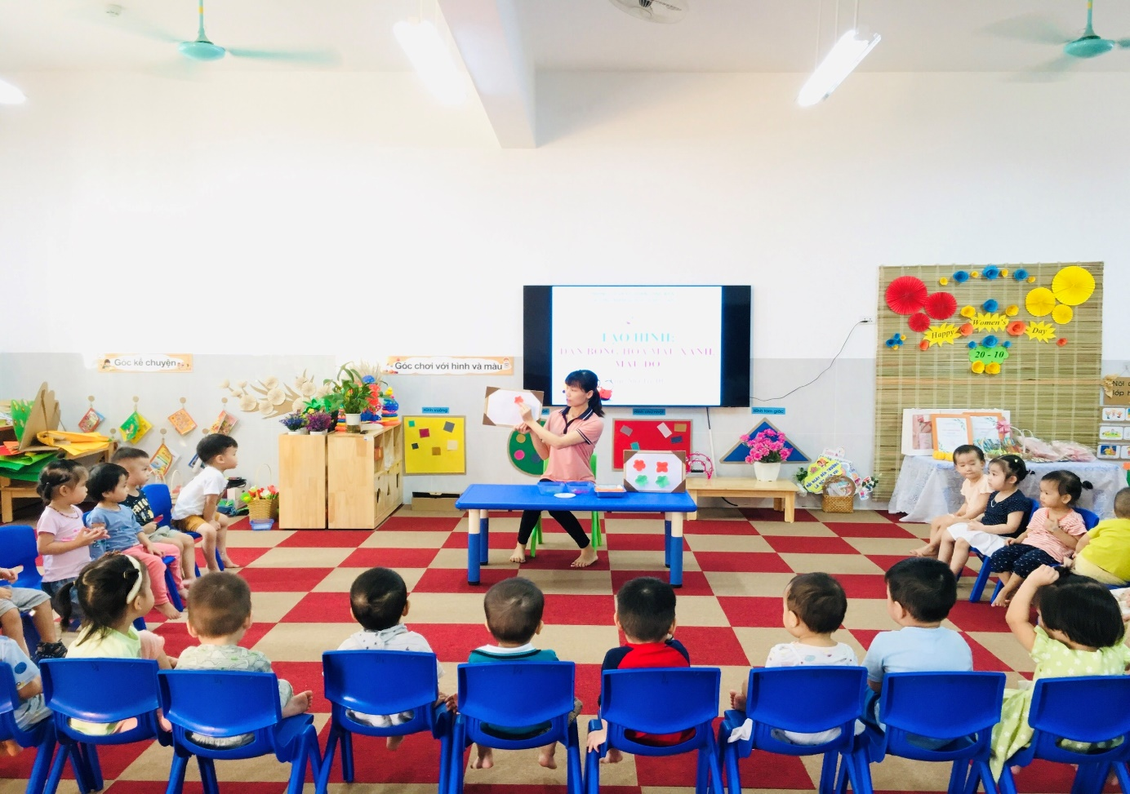

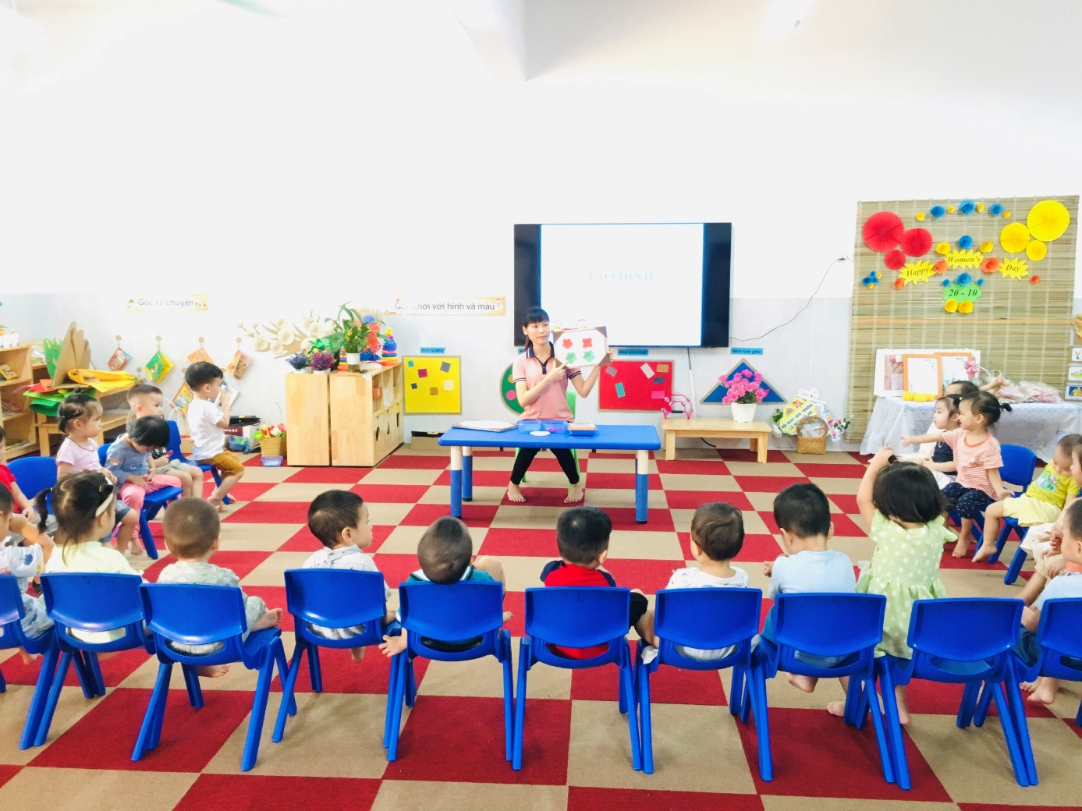



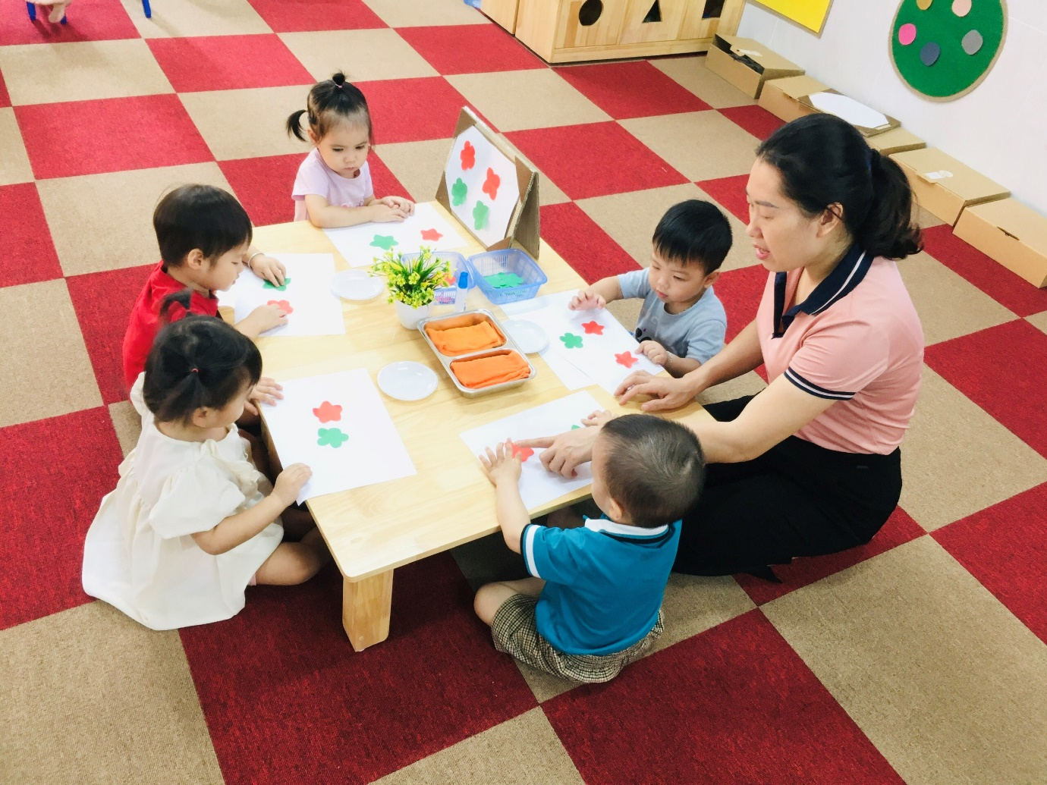

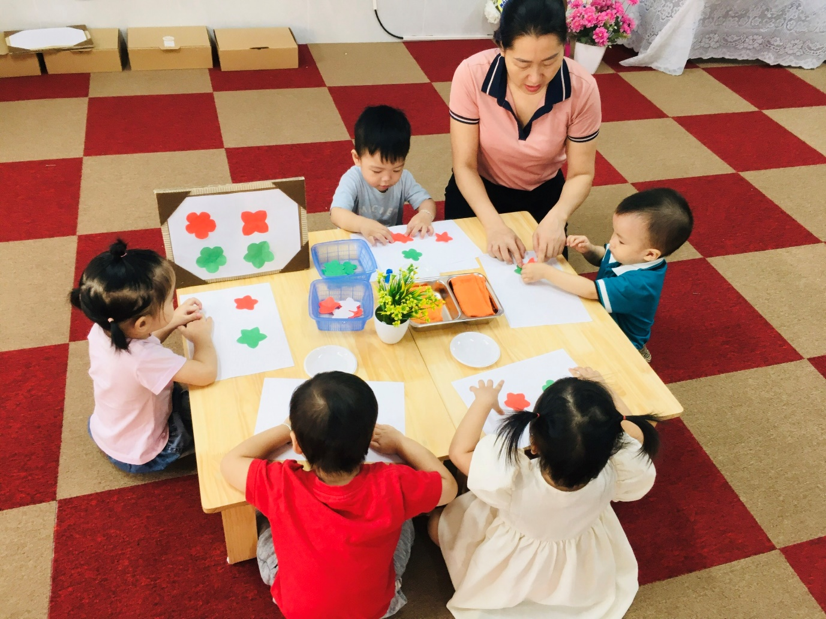

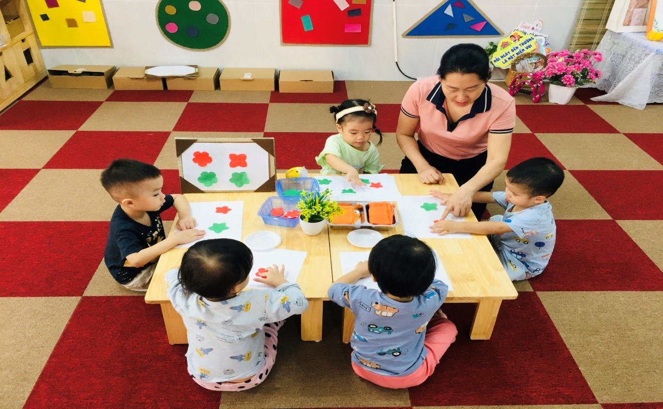



Long Biên, ngày 25 tháng 10 năm 2023

**NGƯỜI DUYỆT TIN NGƯỜI VIẾT TIN**

**HIỆU TRƯỞNG**

**Trần Thị Thanh Thủy Đỗ Thanh Hương**